白石江街道中心幼儿园及其配套

设施建设项目建设工程设计方案批前公示

**白石江街道中心幼儿园及其配套设施项目建设工程设计方案**已经属地自然资源部门审查，符合当地规划技术指标要求，经曲靖市国土空间规划委员会办公室2024年第三次会议审议，拟同意该项目办理规划手续，按照有关规定，现将该项目规划予以批前公示。

**项目名称：白石江街道中心幼儿园及其配套设施项目建设工程设计方案**

**建设单位：曲靖市麒麟区白石江街道保渡社区居民委员会**

**项目位置：紫云北路以西，官坡路以北**

**项目建设内容及规模:**  
　　规划用地面积10384.20㎡（约15.58亩），总建筑面积13391.14㎡，计容建筑面积9739.59㎡，容积率0.94，建筑基底面积3632.25㎡，建筑密度34.98%，绿地面积3117㎡，绿地率30.02%，机动车停车位69个，非机动车停车位76个。

**公示时间**：2024年4月10日至18日（7个工作日）  
　　任何单位和个人如对该公示有异议，请在公示期内向曲靖市麒麟区自然资源局反映。反映的情况应实事求是，并附具体内容。以单位名义反映情况的应加盖公章，以个人名义反映情况的应署真实姓名和联系电话。  
　　投诉举报电话：0874—3298664（法规科）  
　　咨询联系电话：0874—3187819（技术科）  
附件：1.规划总平面图、经济技术指标表  
　　　2.效果图

麒麟区自然资源局

2024年4月10日

附件1

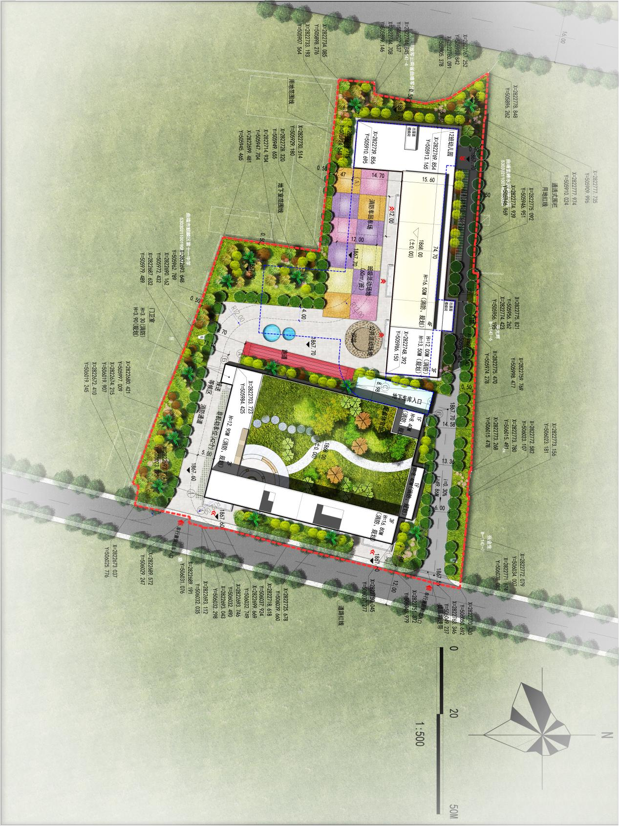

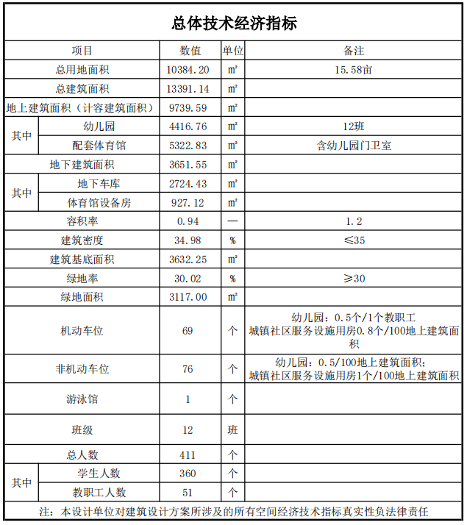

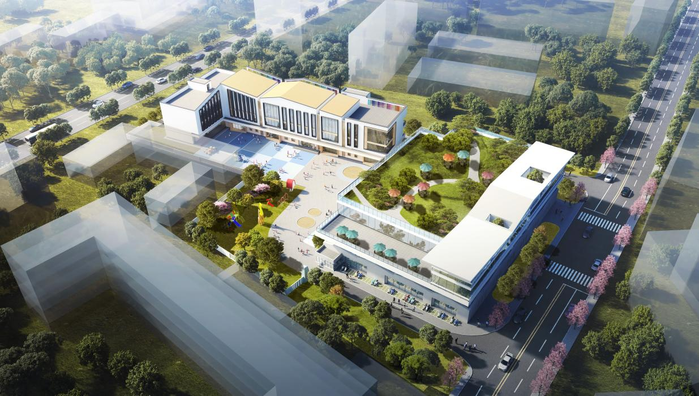附件2

